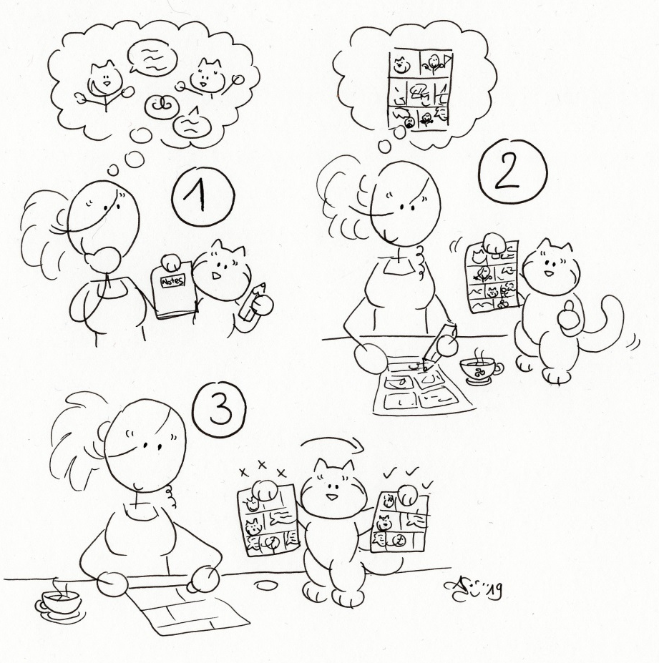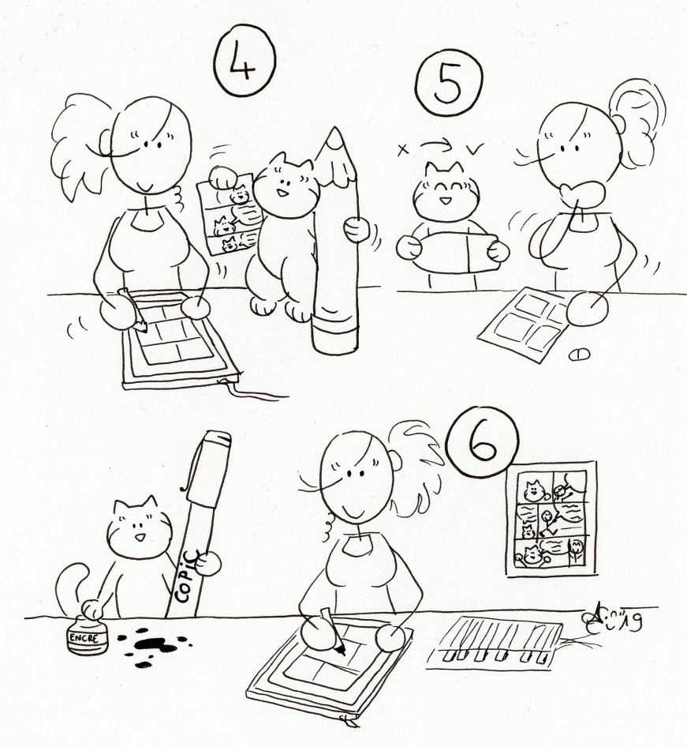
- trouver des idées = Ideen sammeln | 4) réaliser le crayonné = die Comicbogen mit dem Bleistift schreiben und zeichnen
- dessiner et écrire le storyboard = das Storyboard schreiben und zeichnen | 5) corriger = korrigieren
- corriger = korrigieren | 6) réaliser l’encrage = die Comicbogen auf einem neuen Blatt (dickeres Papier) mit speziellen Filzstiften abmalen

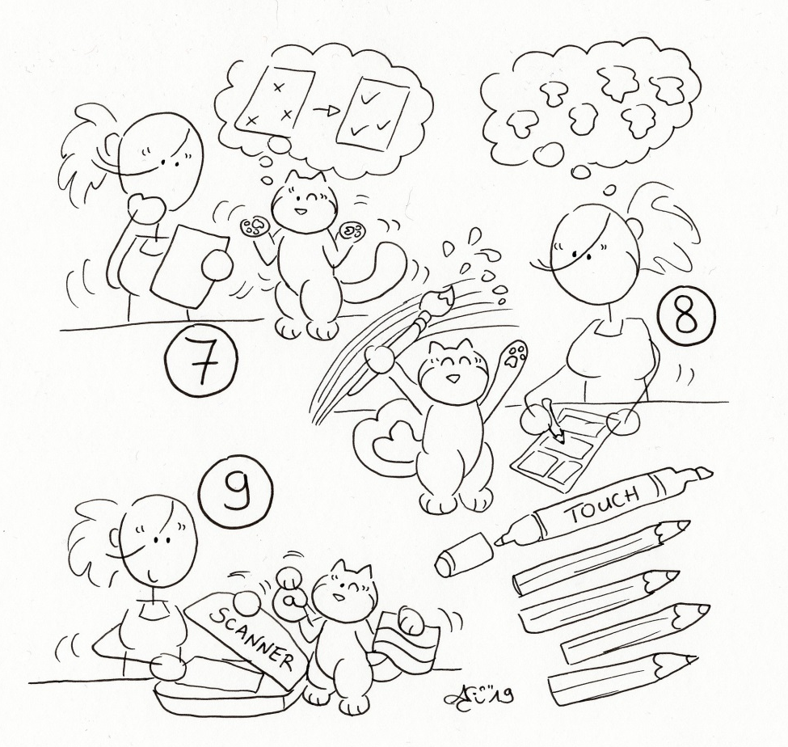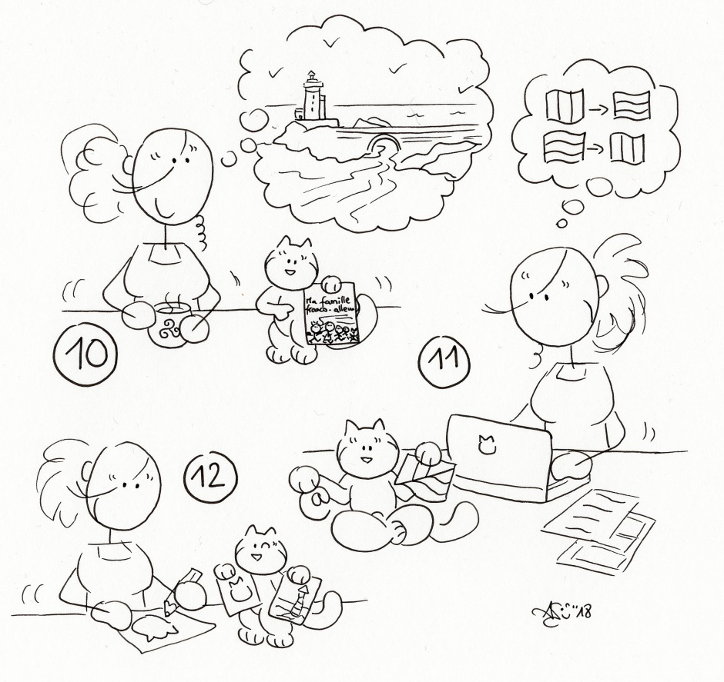
- corriger = korrigieren | 10) réfléchir à la page de couverture (motif, titre, layout) =  über das Deckblatt nachdenken (Motiv, Titel, Layout)
- mettre en couleurs = kolorieren | 11) traduire la BD (si la BD est bilingue) = den Comic übersetzen (falls der Comic zweisprachig ist)
- scanner les planches de BD = die Comicbogen scannen | 12) réaliser d’autres dessins pour la 4ème de couverture ou autre page etc… = andere Zeichnungen für die Rückseite oder Ähnliches machen

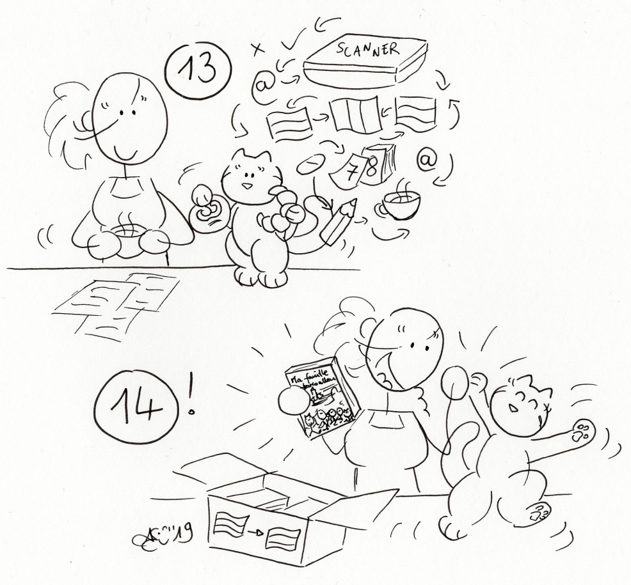
- les finitions (échanger des mails avec les éditeurs, corriger des oublis, retravailler des images à l’ordinateur, commencer le travail de promotion etc…) = die Feinheiten (Mails mit den Verlegern austauschen, letzte Korrekturarbeiten, Bilder am Computer bearbeiten, Werbung für das Buch beginnen.
- recevoir la BD imprimée et se réjouir d’avoir le livre en main = den gedruckten Comic bekommen und sich freuen, das Buch in den Händen zu haben.

